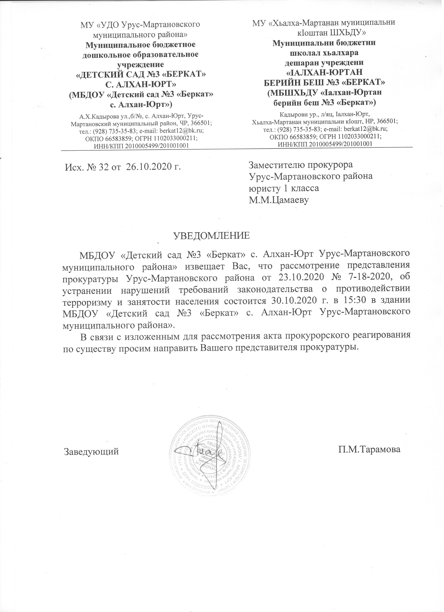

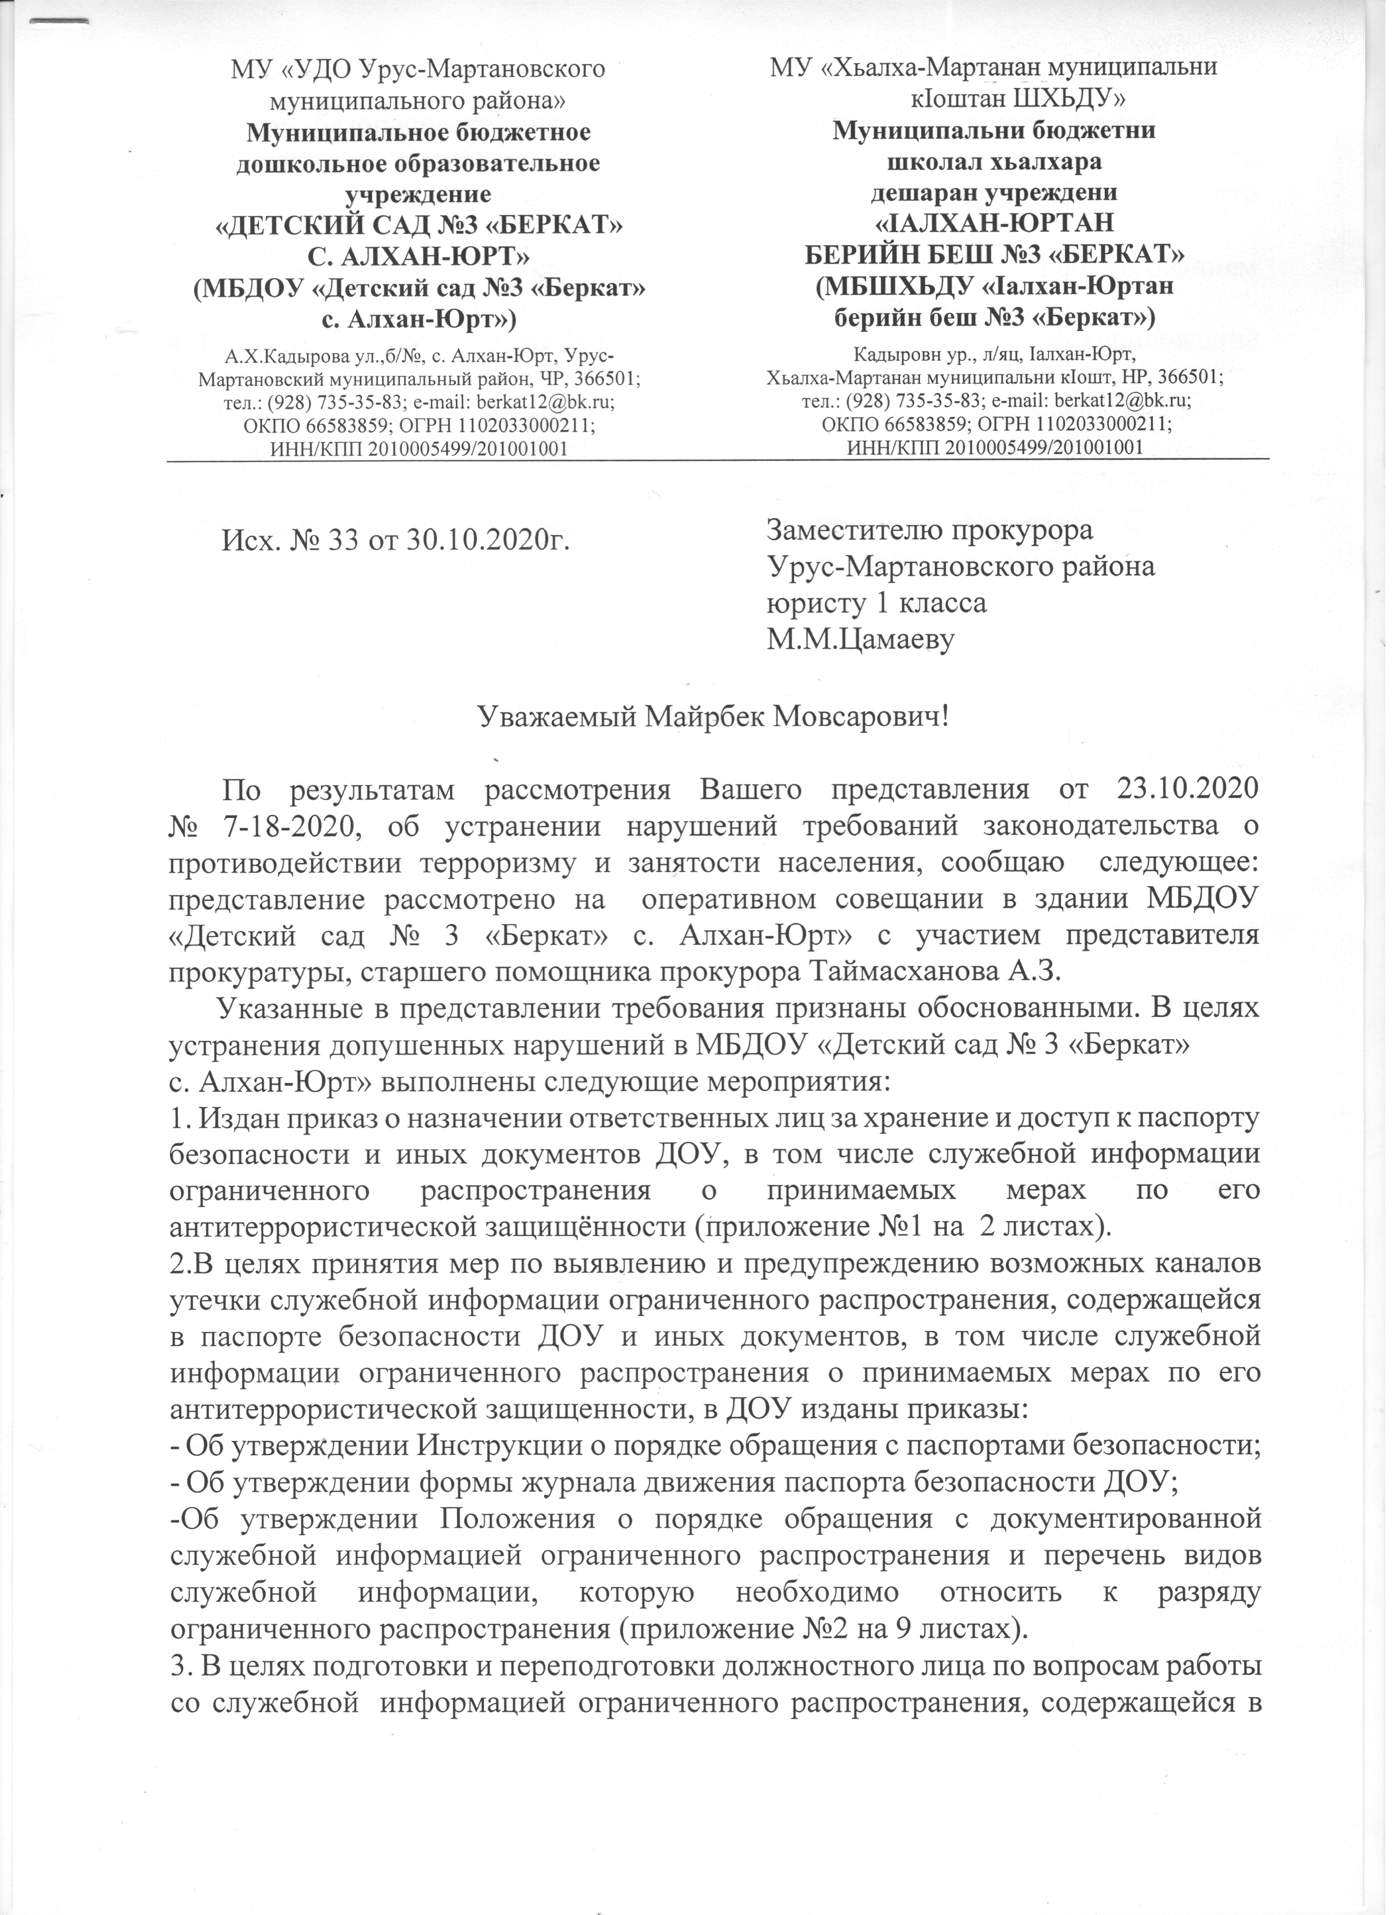

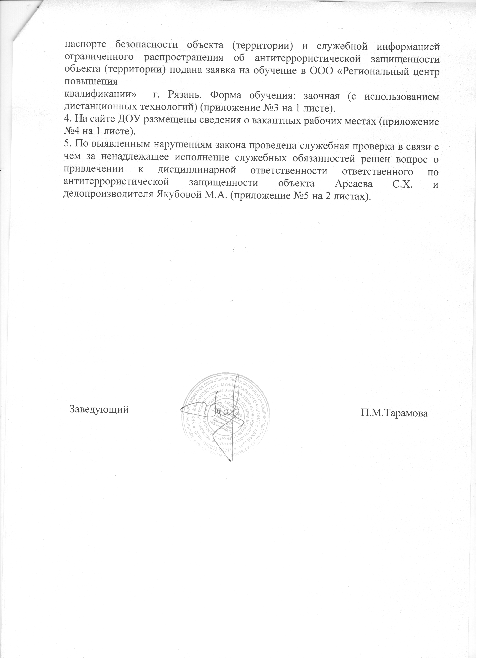

Приложение №1 к ответу на представление от 23.10.2020 № 7-18-2020, об устранении нарушений требований законодательства о противодействии
терроризму и занятости населения (исх. № 33 от 30.10.2020 г.)

Копия приказа о назначении ответственных лиц за хранение
и доступ к паспорту безопасности
и иных документов ДОУ, в том числе
служебной информации ограниченного распространения
о принимаемых мерах по его антитеррористической защищённости

МУ «УДО Урус-Мартановского муниципального района»
Муниципальное бюджетное дошкольное образовательное учреждение
«ДЕТСКИЙ САД №3 «БЕРКАТ» С. АЛХАН-ЮРТ»
(МБДОУ «Детский сад №3 «Беркат» с. Алхан-Юрт»)

МУ «Хьалха-Мартанан муниципальни кIоштан ШХЬДУ»
Муниципальни бюджетни школал хьалхара дешаран учреждени
«IАЛХАН-ЮРТАН БЕРИЙН БЕШ №3 «БЕРКАТ»
(МБШХЬДУ «Iалхан-Юртан берийн беш №3 «Беркат»)

П Р И К А З
30 октября 2020 г. | № | 52
с. Алхан-Юрт

О назначении ответственных лиц за хранение
и доступ к паспорту безопасности
и иных документов ДОУ, в том числе
служебной информации ограниченного распространения
о принимаемых мерах по его антитеррористической защищённости

На основании постановления Правительства РФ от 02.08.2019 № 1006 "Об утверждении требований к антитеррористической защищенности объектов (территорий) Министерства просвещения Российской Федерации и объектов (территорий), относящихся к сфере деятельности Министерства просвещения Российской Федерации, и формы паспорта безопасности этих объектов (территорий)", п р и к а з ы в а ю:
1. Назначить ответственным за хранение паспорта безопасности ДОУ, в том числе служебной информации ограниченного распространения о принимаемых мерах по его антитеррористической защищённости – заведующего Тарамову П.М.
2. Определить место хранения паспорта безопасности ДОУ – сейф в кабинете заведующего ДОУ.
3. Утвердить следующий перечень лиц, имеющих доступ к информации, содержащейся в паспорте безопасности:
-заведующий Тарамова П.М.;
-зам.зав по АХЧ Арсаев С.Х.;
-старший воспитатель Хамзатова У.М.
4.Назначить ответственного за корректировку и актуализацию паспорта безопасности – зам.зав по АХЧ Арсаева С.Х.
5. Вносить корректировки и актуализировать паспорт безопасности учреждения в случаях изменения исходных данных или нормативных требований к защите объекта и его территории возложить на ответственного за антитеррористическую безопасность Арсаева С.Х.
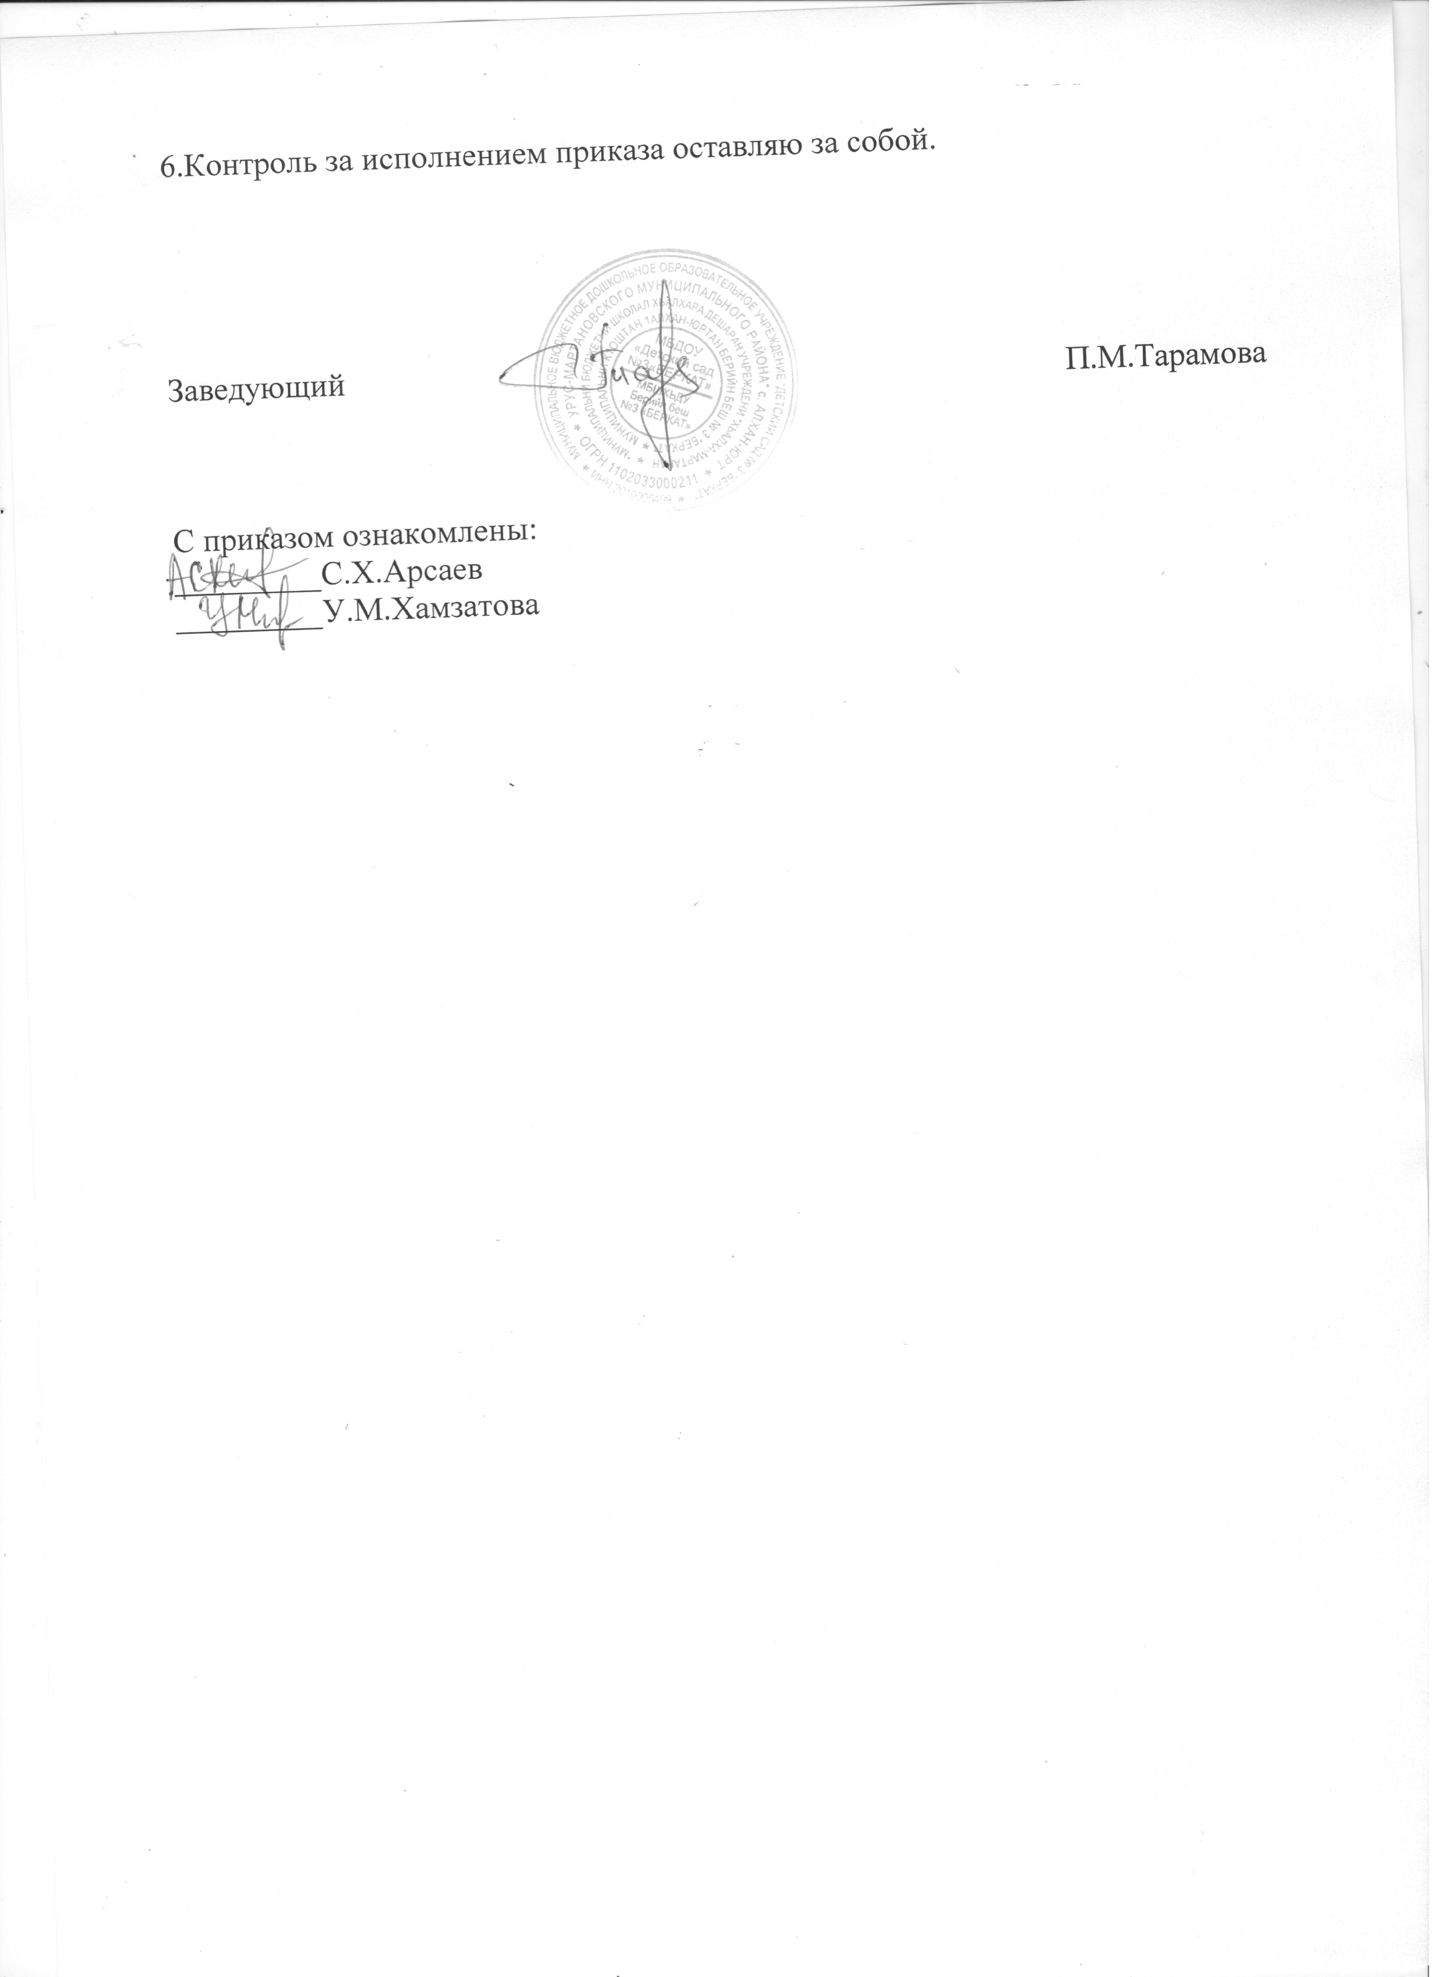

Приложение №2 к ответу на представление от 23.10.2020 № 7-18-2020, об устранении нарушений требований законодательства о противодействии
терроризму и занятости населения (исх. № 33 от 30.10.2020 г.)

Копия приказов: об утверждении Инструкции о порядке обращения с паспортами безопасности; об утверждении формы журнала движения паспорта безопасности ДОУ; об утверждении Положения о порядке обращения с документированной служебной информацией ограниченного распространения и перечень видов служебной информации, которую необходимо относить к разряду ограниченного распространения

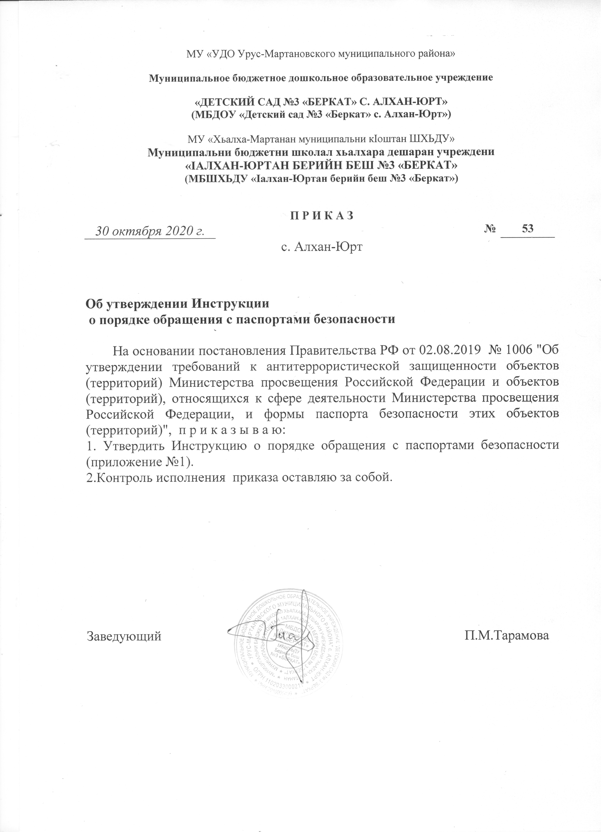

Приложение №1 к приказу от 30.10.2020 № 53

Инструкция о порядке обращения с паспортами безопасности

1.Паспорт безопасности и иных документов «Детский сад № 3"Беркат" с. Алхан-Юрт Урус-Мартановского муниципального района» (далее-ДОУ), содержащих информацию ограниченного распространения, хранится в сейфе заведующего.
2. Доступ к паспорту безопасности и иных документов ДОУ, содержащих информацию ограниченного распространения, имеет заведующий, заместитель заведующего по АХЧ, старший воспитатель и лица, назначенные ответственными за антитеррористическую работу в ДОУ.
3. Паспорт безопасности (или его копия) и иные документы ДОУ, содержащих информацию ограниченного распространения может предъявляться для проверки лицу, уполномоченному на проведение проверки организацией, являющейся правообладателем объекта, а также представителям территориальных органов безопасности, имеющим право осуществлять проверки антитеррористической защищенности объекта.
4.Выдача паспорта безопасности и иных документов ДОУ, содержащих информацию ограниченного распространения, во временное пользование осуществляется под роспись в журнале движения паспорта безопасности. В журнале необходимо прописать номер экземпляра паспорта, количество листов, количество приложений, кому и когда, на какое время, с какой целью выдается документ, отметка о возврате.
5.Запрещается делать копии паспорта безопасности и иных документов ДОУ, содержащих информацию ограниченного распространения, выносить из здания ДОУ, оправлять по факсу или электронной почте. Паспорт безопасности и иных документов ДОУ, содержащих информацию ограниченного распространения, можно отправлять заказными или ценными почтовыми отправлениями, а также с нарочным под расписку.
5.Срок хранения паспорта и иных документов ДОУ, содержащих информацию ограниченного распространения, – 5 лет с момента согласования.
6.Актуализация паспорта безопасности и иных документов ДОУ, содержащих информацию ограниченного распространения, осуществляется не реже одного раза в 5 лет, а также в течение 5 рабочих дней при изменении:
-общей площади и периметра объекта (территории);
-количества потенциально опасных и критических элементов объекта (территории);
-сил и средств, привлекаемых для обеспечения антитеррористической защищенности объекта (территории);
-мер по инженерно-технической защите объекта (территории);
-других фактических данных, содержащихся в паспорте безопасности объекта (территории).
Изменения вносятся во все экземпляры паспорта безопасности объекта (территории) и иных документов ДОУ, содержащих информацию ограниченного распространения, с указанием причин и дат их внесения.

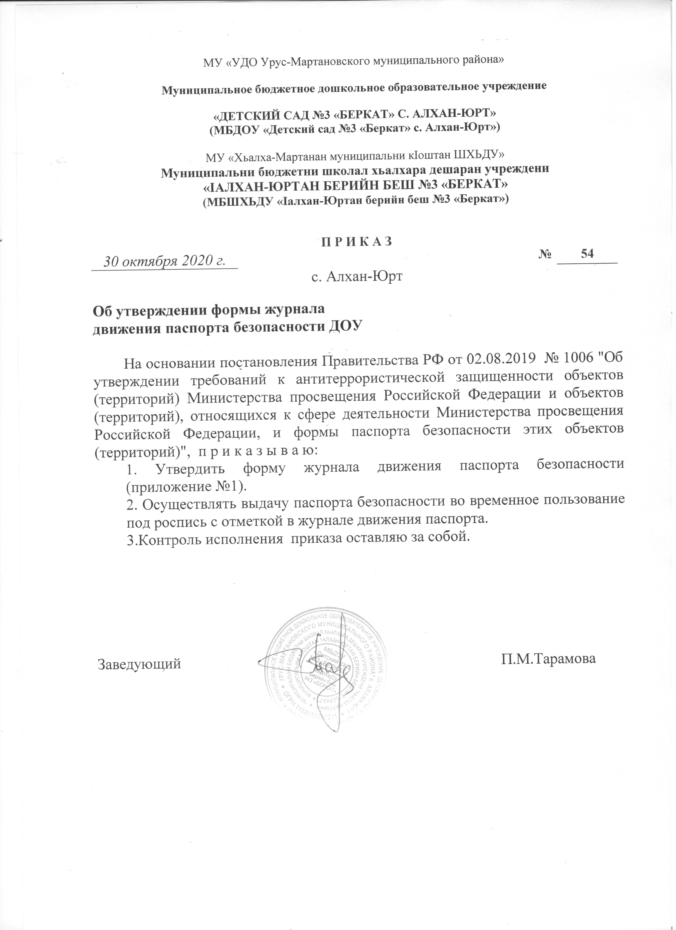

Приложение №1 к приказу от 30.10.2020 № 54

(наименование организации)

ЖУРНАЛ
ДВИЖЕНИЯ ПАСПОРТА БЕЗОПАСНОСТИ

Начат _____________________ 20___г.

Окончен ___________________20___г.

№ | Дата | №  экз. | Кол-во листов | Ф.И.О. лица, получившего  документ | Цель выдачи  документа | Ф.И.О. лица,  выдавшего документ | Отметка о  возврате
1 | 2 | 3 | 4 | 5 | 6 | 7 | 8

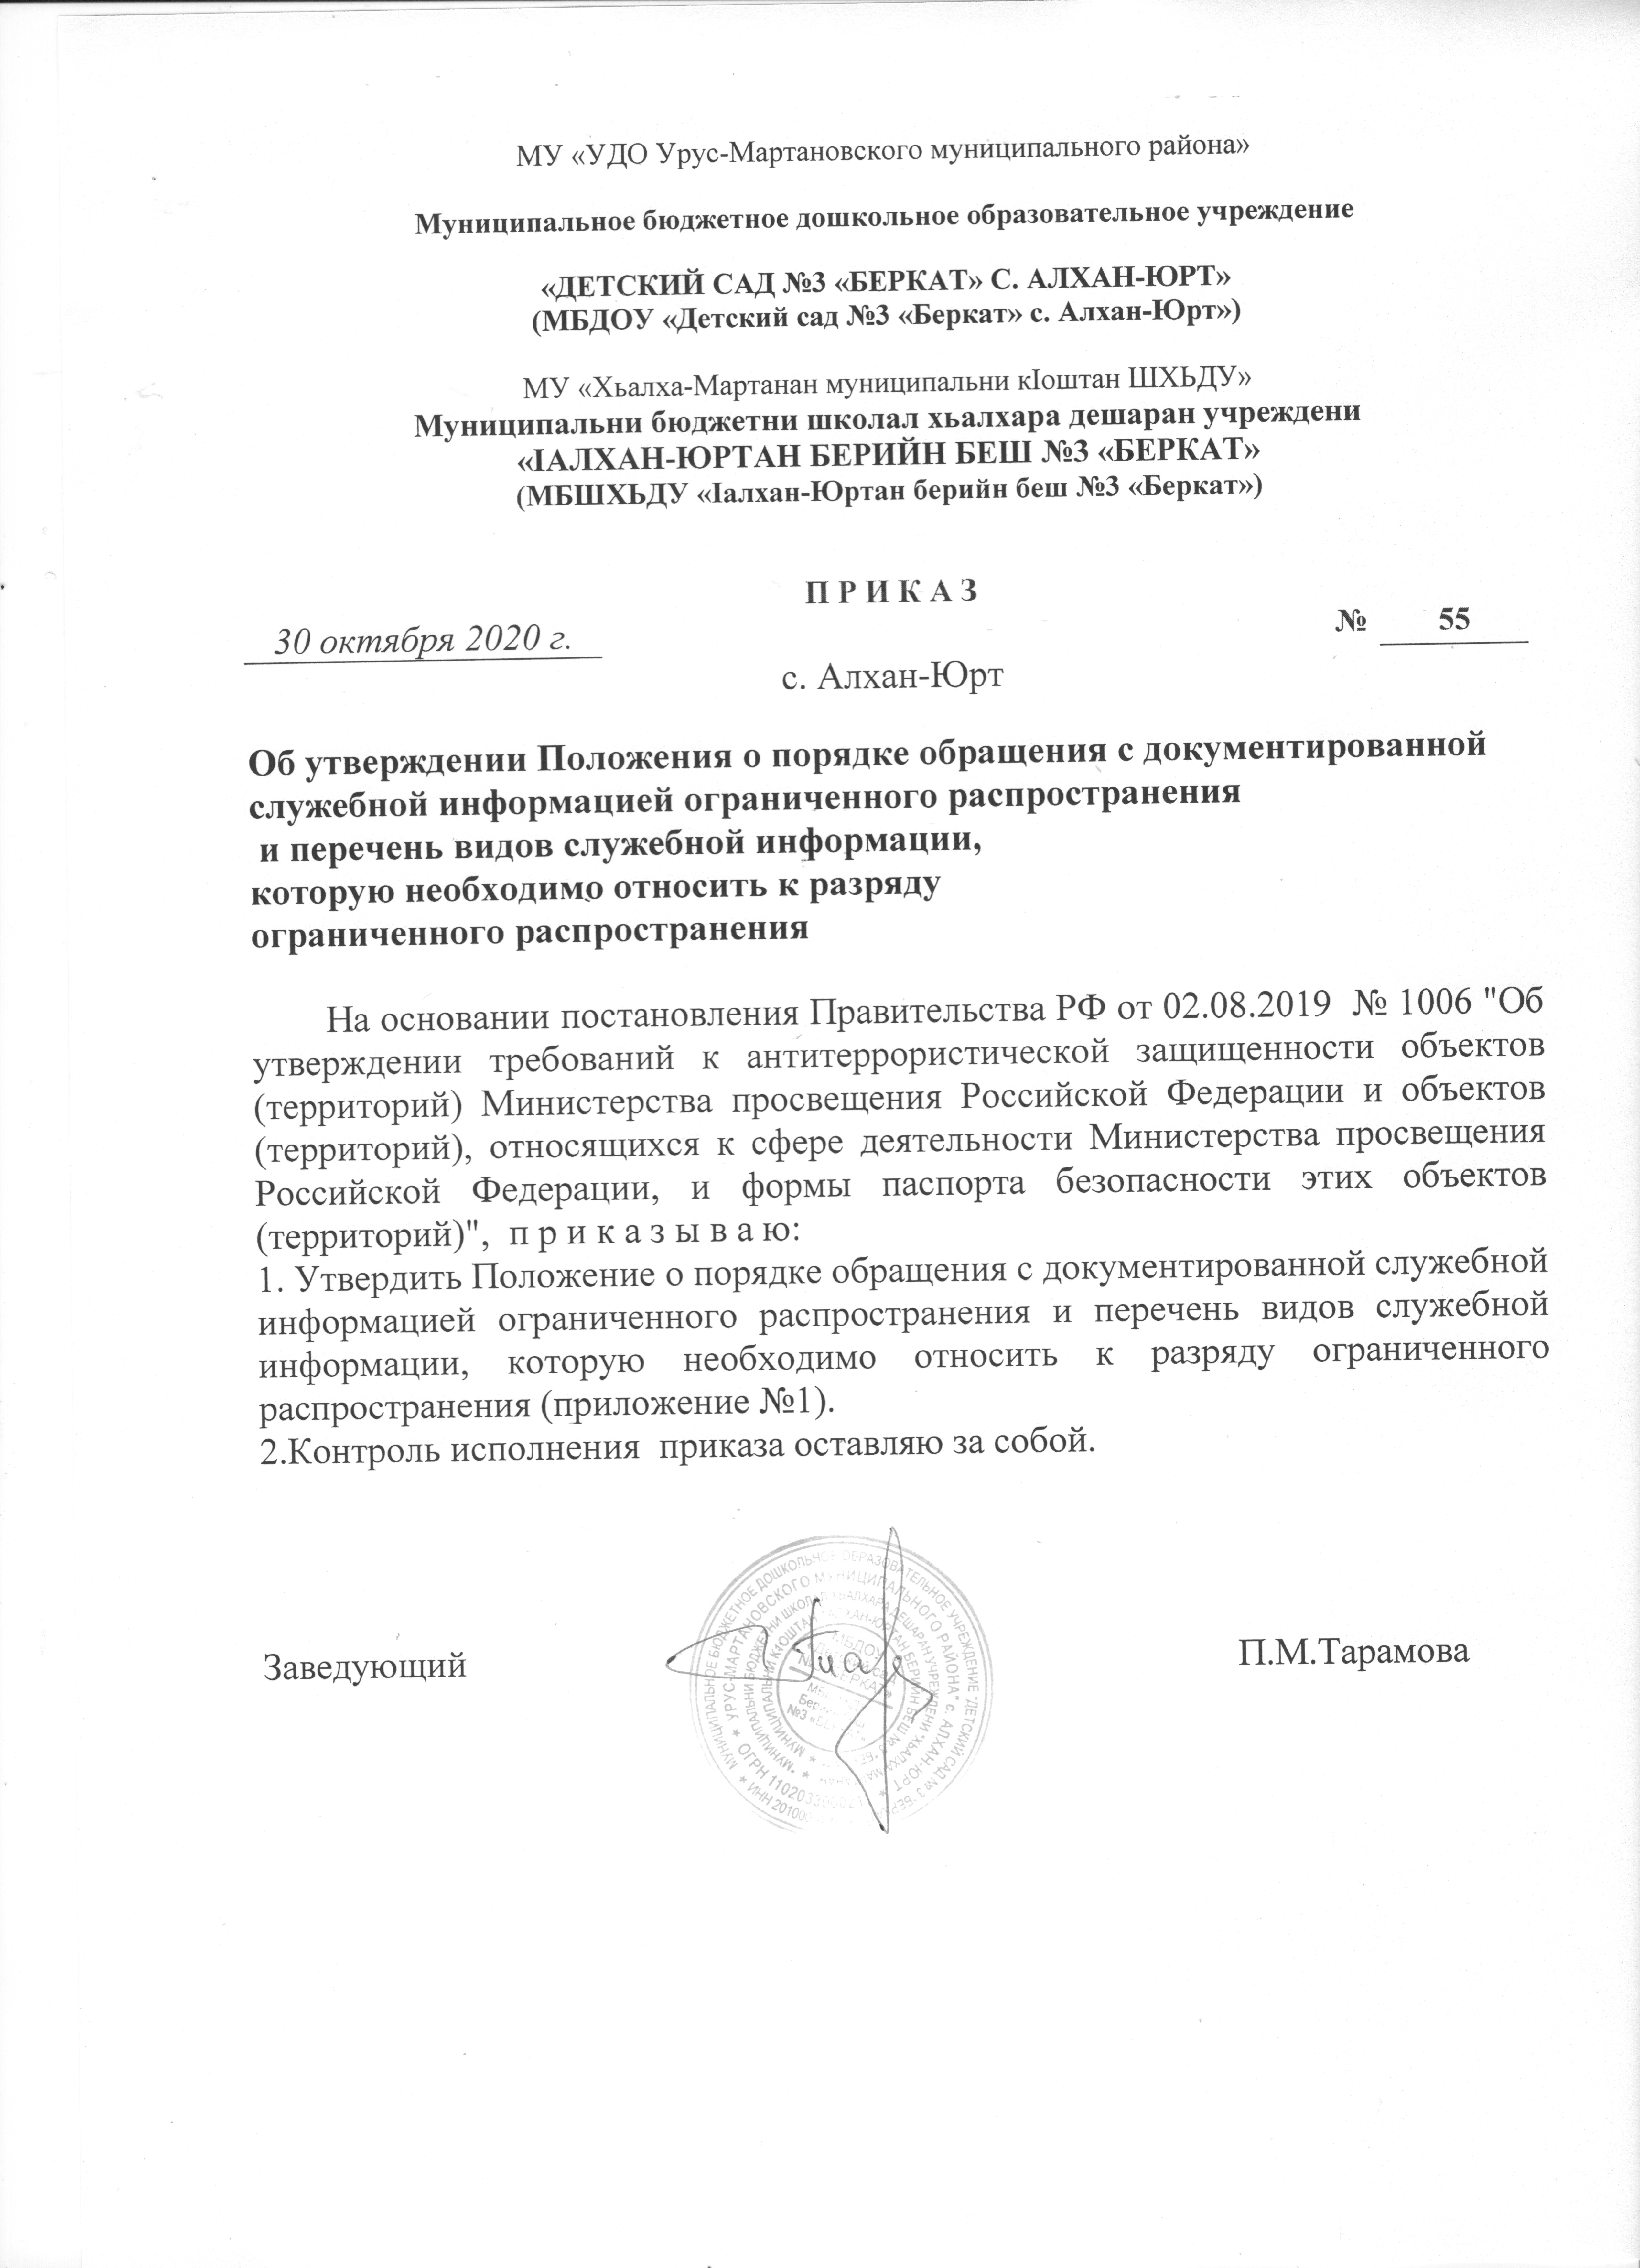

Приложение №1 к приказу от 30.10.2020 № 55

Положение о порядке обращения с документированной
служебной информацией ограниченного распространения
и перечень видов служебной информации, которую необходимо относить к разряду ограниченного распространения
Муниципального бюджетного дошкольного образовательного
учреждения «Детский сад №3"Беркат" с. Алхан-Юрт
Урус-Мартановского муниципального района»

- Общие положения

1.1.Настоящее положение МБДОУ «Детский сад №3 "Беркат" с. Алхан-Юрт Урус-Мартановского муниципального района» (далее – ДОУ) определяет порядок обращения со служебными документами и другими материальными носителями информации, содержащими служебную информацию ограниченного доступа (распространения) с учетом положений Федерального закона от 27.07.2006 года № 149-ФЗ «Об информации, информационных технологиях и о защите информации» и Постановление Правительства РФ от 3 ноября 1994 г. N 1233
"Об утверждении Положения о порядке обращения со служебной информацией ограниченного распространения в федеральных органах исполнительной власти, уполномоченном органе управления использованием атомной энергии и уполномоченном органе по космической деятельности".
1.2. К служебной информации ограниченного распространения относится несекретная информация, касающаяся деятельности ДОУ, ограничение на распространение которой, диктуется служебной необходимостью.
1.3. К документированной служебной информации ограниченного распространения не могут быть отнесены:
– локальные нормативные акты, затрагивающие права и свободы граждан,
– описание структуры ДОУ, его функции, направлений и форм деятельности, а также ее адрес.
- документы, накапливаемые в открытых архивах, информационных системах, необходимые для реализации прав, свобод и обязанностей граждан.
1.4. На документах, содержащих служебную информацию ограниченного распространения, проставляется пометка «Для служебного пользования».
1.5.Заведующий, должностные лица ДОУ, принявшие решение об отнесении документированной служебной информации к разряду ограниченного распространения, несут персональную ответственность за обоснованность принятого решения, соблюдение ограничений, предусмотренных п. 1.3. настоящего Положения, а также за обеспеченность защиты носителей информации ограниченного распространения и использования средств оргтехники при подготовке этих документов.
1.6.Документированная служебная информация ограниченного распространения без санкции руководителя ДОУ и его заместителей не подлежит разглашению (распространению).

- Категории должностных лиц, имеющих доступ к служебной
информации ограниченного распространения.
2.1.К служебной информации ограниченного распространения имеют доступ лица определенные приказом заведующего ДОУ.
2.2.Установлены следующие категории должностных лиц, которые на основании распорядительного акта руководителя, могут быть допущены к служебной информации ограниченного распространения: старший воспитатель, заместитель заведующего по АХЧ, заведующий.
2.3. За разглашение служебной информации ограниченного распространения, за нарушение порядка обращения с документами, содержащими такую информацию, ответственные лица могут быть привлечены к дисциплинарной ответственностью.
3. Прием, хранение документов, содержащих информацию ограниченного распространения
3.1. Прием, хранение документов, содержащих информацию ограниченного распространения, осуществляется заведующим.
3.2. Документы с пометкой «Для служебного пользования» -
- создаются на автоматизированном рабочем месте с закрытым доступом в общую информационную систему ДОУ;
- передаются ответственным лицом под расписку в запечатанном конверте;
- пересылаются по почте заказными почтовыми отправлениями;
- хранятся в сейфе.
3.3. Запрещается сканирование, введение в систему электронного документооборота электронной версии документов с пометкой «Для служебного пользования».
3.4. Уничтожение документов с пометкой «Для служебного пользования», утративших свое практическое значение, производится по акту.
4. Заключительные положения
4.1. Изменения в настоящее Положение могут вноситься ДОУ в соответствии с действующим законодательством Российской Федерации и Уставом ДОУ.
4.2. Настоящее Положение подлежит размещению на официальном сайте в сети Интернет.

Приложение №3 к ответу на представление от 23.10.2020 № 7-18-2020, об устранении нарушений требований законодательства о противодействии
терроризму и занятости населения (исх. № 33 от 30.10.2020 г.)

Копия заявки на обучение в ООО «Региональный центр повышения
квалификации» г. Рязань.

МУ «УДО Урус-Мартановского муниципального района»  Муниципальное бюджетное дошкольное образовательное учреждение  «ДЕТСКИЙ САД №3 «БЕРКАТ»  С. АЛХАН-ЮРТ»  (МБДОУ «Детский сад №3 «Беркат»  с. Алхан-Юрт») |  | МУ «Хьалха-Мартанан муниципальни кIоштан ШХЬДУ»  Муниципальни бюджетни  школал хьалхара  дешаран учреждени  «IАЛХАН-ЮРТАН  БЕРИЙН БЕШ №3 «БЕРКАТ»  (МБШХЬДУ «Iалхан-Юртан  берийн беш №3 «Беркат»)
А.Х.Кадырова ул.,б/№, с. Алхан-Юрт, Урус-Мартановский муниципальный район, ЧР, 366501;  тел.: (928) 735-35-83; е-mail: berkat12@bk.ru;  ОКПО 66583859; ОГРН 1102033000211;  ИНН/КПП 2010005499/201001001 |  | Кадыровн ур., л/яц, Iалхан-Юрт,  Хьалха-Мартанан муниципальни кIошт, НР, 366501;  тел.: (928) 735-35-83; е-mail: berkat12@bk.ru;  ОКПО 66583859; ОГРН 1102033000211;  ИНН/КПП 2010005499/201001001
Директору
ООО «РЦПК»
Плаксину С.Н.

Исх. № 34 от 30.10.2020г.

ЗАЯВКА

Просим обучить следующих лиц.
Оплату гарантируем в соответствии с договором.

№  п.п. | Ф.И.О. работника | Направление,  количество часов | Образование | Паспорт: серия, номер, когда и кем выдан. | Должность  (по штатному расписанию)
1 | Тарамова Петмат Мовлдиевна | Профессиональное  переподготовка  Направление:  1.Работа со служебной информацией ограниченного распространения, содержащийся в документах об антитеррористической защищенности объекта  420 часов | Высшее | 9614  503619  Отдел УФМС России по ЧР в Урус-Мартановском р-не  30.04.2014г. | Заведующий

Приложение №4 к ответу на представление от 23.10.2020 № 7-18-2020, об устранении нарушений требований законодательства о противодействии
терроризму и занятости населения (исх. № 33 от 30.10.2020 г.)

Копия свидетельствующая о том, что на сайте
МБДОУ «Детский сад №3 "Беркат" с. Алхан-Юрт»
размещены сведения о вакантных рабочих местах

